**Информационно-статистический отчет**

**рассмотренных в августе 2024 года обращений, запросов информации   
и сообщений граждан, объединений граждан, в том числе юридических лиц, поступивших в адрес Главы Маслянинского района Новосибирской области**

Рассмотрение письменных и личных обращений, устных сообщений   
и запросов граждан, объединений граждан, в том числе юридических лиц, поступивших в адрес Главы Маслянинского района Новосибирской области, организовано в соответствии с Конституцией Российской Федерации, областным законодательством, нормативными правовыми актами Новосибирской области, администрацией Маслянинского района Новосибирской области.

Организацию работы по объективному, всестороннему и своевременному рассмотрению обращений осуществляет общественная приемная Главы Маслянинского района Новосибирской области.

В 2024 года в адрес Главы Маслянинского района Новосибирской области через общественную приемную Главы Маслянинского района поступило 17 *(в июле 2024 года -24, в августе - 2023 года -23)*, в том числе:

1. письменных обращений и запросов -17 *(в июле 2024 года -21,   
   в августе 2023 года -21)*;

2) личных обращений на личных приемах Главы Маслянинского района Новосибирской области, первого заместителя главы администрации Маслянинского района Новосибирской области, заместителей главы Маслянинского района Новосибирской области **0** *(в июле 2024 года -0, в августе 2023 года -1)*;

3) обращений к специалисту общественной приемной Главы Маслянинского района Новосибирской области –**0,** *(в июле 2024 года –1, в августе 2023 года –0)*;

4) устных сообщений и запросов в справочную телефонную службу общественной приемной Главы Маслянинского района Новосибирской области – **0***(в июле 2024 года -2, в августе 2023 года -1)*.

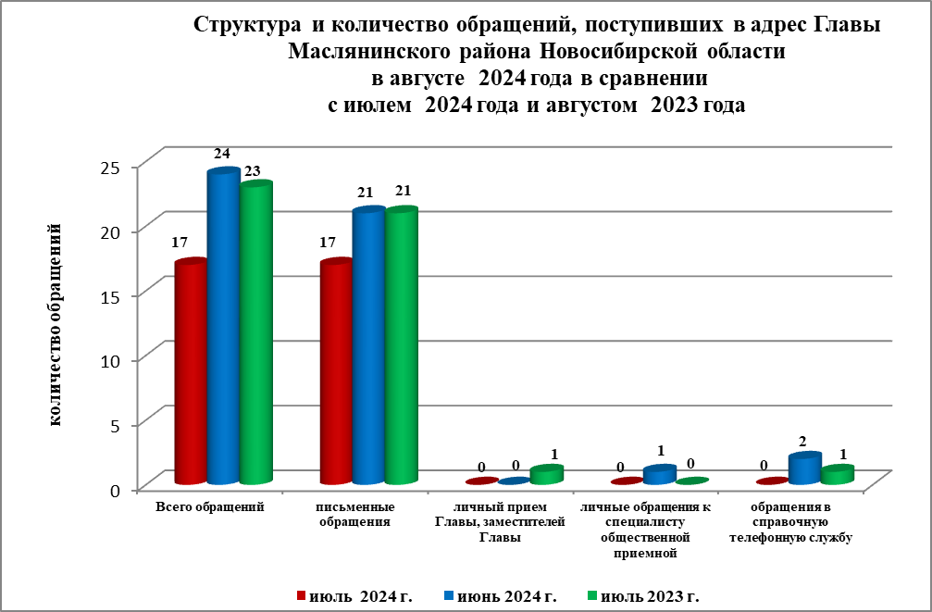

По сравнению с июлем 2024 года общее количество письменных   
и личных обращений, устных сообщений и запросов уменьшилось 29 % (на 7 обращений). В **17** обращениях содержится **17** вопроса, относящихся   
к тематическим разделам:

- жилищно-коммунальная сфера – 6 (35%) от общего количества вопросов);

- социальная сфера -6 (35%);

- экономика - 5 (30%);

- государство, общество, политика – 0 (0%);

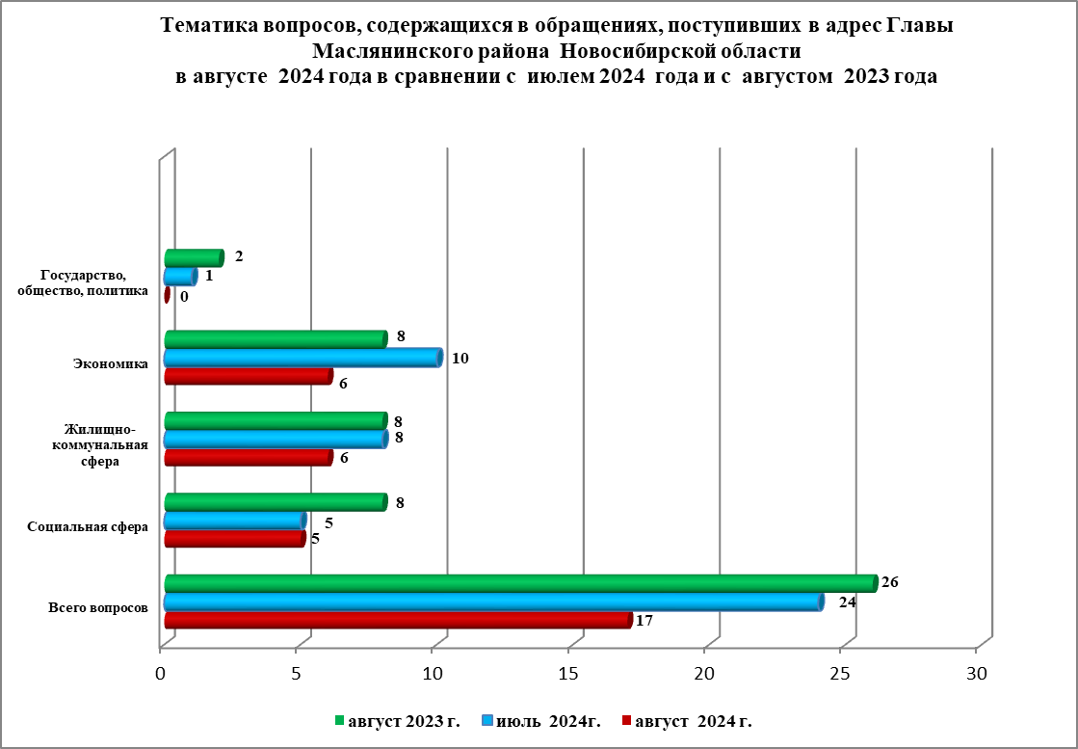

В августе 2024 года отмечается увеличение количества обращений   
по жилищным вопросам и вопросу ремонта дорог и оказании материальной помощи.